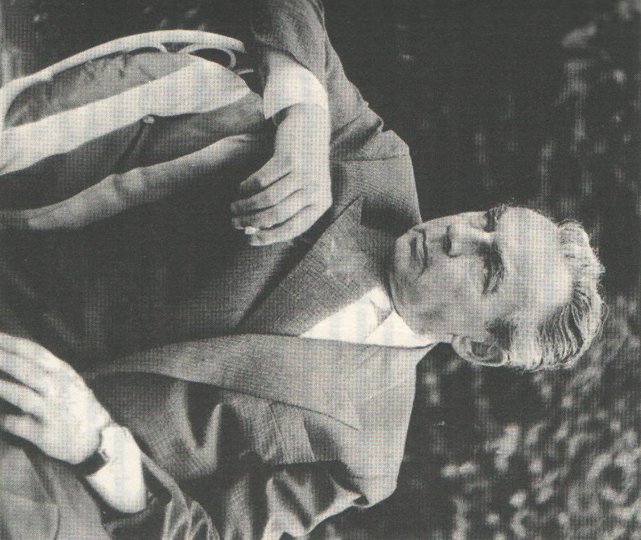
Поздравляем победителей!

ИТОГИ КЕСТНЕРОВСКИХ ЧТЕНИЙ
1 место среди юниоров-Рамазанов Алексей, 5л класс
1место-Гулк Екатерина, 7аш класс
2 место-Кондратенко Федор,
Рощин Роман, 8аш класс
3 место - Григорьев Виталий,
8аш кл

Итоги выступления на школьной научно-практической конференции
№  п/п | Фамилия, имя | Общее количество баллов | Результат
1 | Гулк Екатерина | 45 | 1 место
2 | Рощин Роман | 44 | 2 место
3 | Кондратенко Федор | 44 | 2 место
4 | Григорьев Виталий | 43 | 3 место
5 | Рамазанов Алексей | 40 | 1место среди юниоров
6 | Кузьмина Маргарита | 40 | 4место
7 | Захаров Олег  Гребенщиков Федор | 36 | 5 место
8 | Кун Мария | 36 | 5 место
9 | Мирошниченко Даниил | 31 | 6 место

